**Nová lávka přes hlavní silnici ve Stožeckém sedle**

*[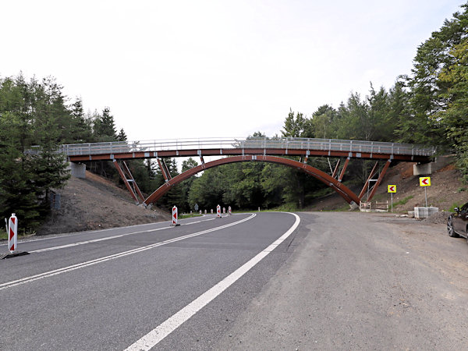](http://www.luzicke-hory.cz/info/ns/02/s09/210822_04_940.jpg)*

V polovině srpna 2021 byla zpřístupněna nová turistická lávka, překlenující hlavní silnici I/9 z Nového Boru do Rumburka ve Stožeckém sedle, lidově zvaném Šébr.

Lávka je určená pro pěší, cyklisty a lyžaře a výrazně zlepšuje průchodnost sedla a bezpečnost turistů, kteří dosud museli přecházet frekventovanou silnici na velmi nepřehledném místě. Lávka je dlouhá asi 60 metrů a její 3 metry široká mostovka je asi 9 metrů nad silnicí.

*[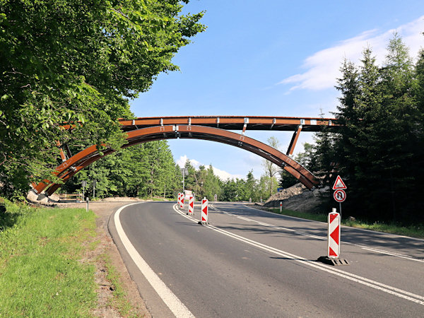](http://www.luzicke-hory.cz/info/ns/02/s09/210822_01_940.jpg)*

*[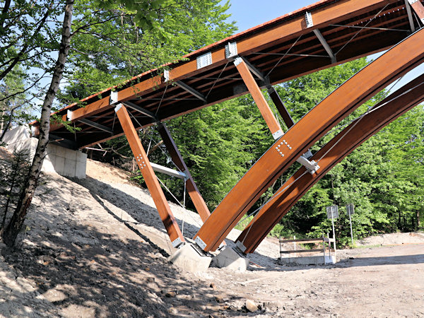](http://www.luzicke-hory.cz/info/ns/02/s09/210822_02_940.jpg)*

*[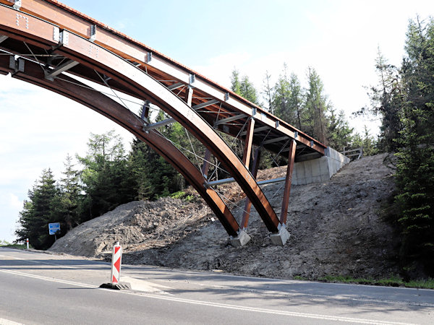](http://www.luzicke-hory.cz/info/ns/02/s09/210822_03_940.jpg)*

*[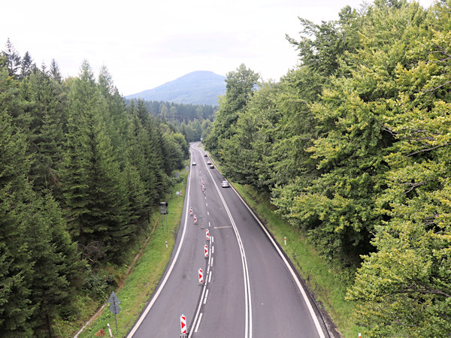](http://www.luzicke-hory.cz/info/ns/02/s09/210822_05_940.jpg)*

Stavba lávky začala v srpnu 2020 a do zimy byly vybudovány betonové základy obou pilířů. Na jaře roku 2021 byla na místě smontovaná samotná lávka a z obou stran k ní byly upraveny přístupové cesty. Na východní straně je lávka napojená na lesní silničku pod Pěnkavčím vrchem a krátkou odbočkou propojena s parkovištěm ve Stožeckém sedle. Na západní straně je zatím dokončená jen severní cesta, vedoucí průsekem plynovodu asi 500 metrů k silničce na severním svahu Jeleních kamenů. Jižní napojení na Novou Huť zatím vybudováno není. Turisté už také přeznačili stezky, z nichž zelená vede od lávky nově ze sedla po temeni Jeleních kamenů s nově zpřístupněnými vyhlídkami ke Konopáči a nádraží v Jedlové.

*[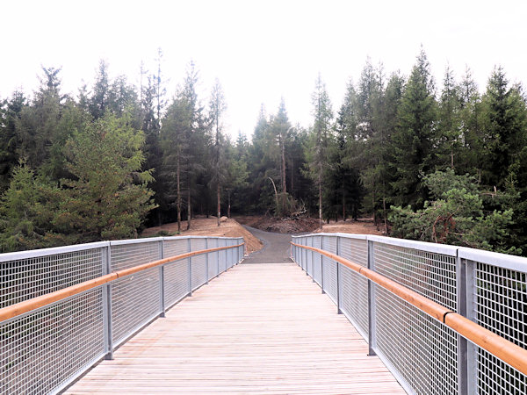](http://www.luzicke-hory.cz/info/ns/02/s09/210822_06_940.jpg)*

*[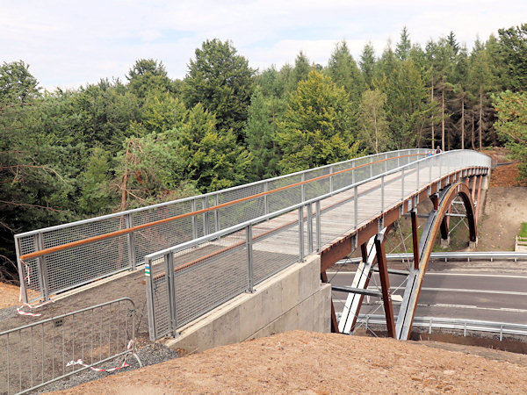](http://www.luzicke-hory.cz/info/ns/02/s09/210822_07_940.jpg)*

*[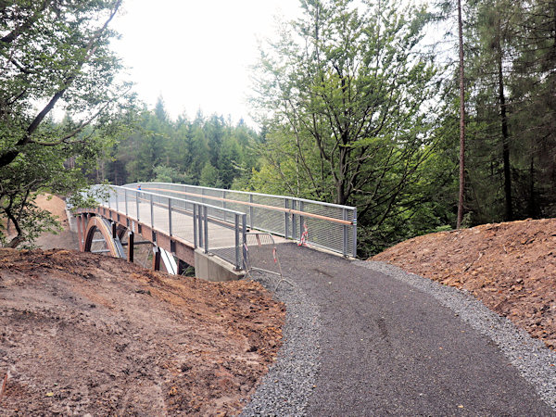](http://www.luzicke-hory.cz/info/ns/02/s09/210822_08_940.jpg)*

*[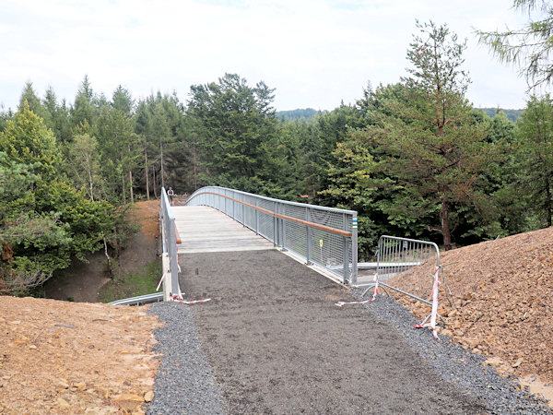](http://www.luzicke-hory.cz/info/ns/02/s09/210822_09_940.jpg)*

*[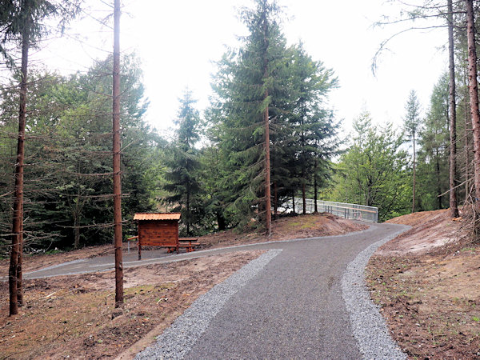](http://www.luzicke-hory.cz/info/ns/02/s09/210822_10_940.jpg)*

*[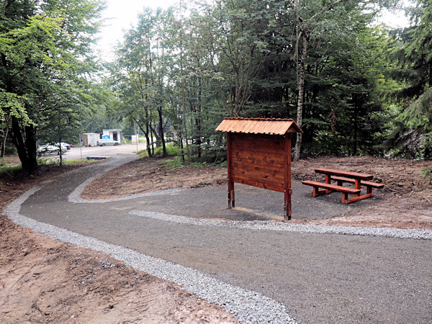](http://www.luzicke-hory.cz/info/ns/02/s09/210822_11_940.jpg)*

*[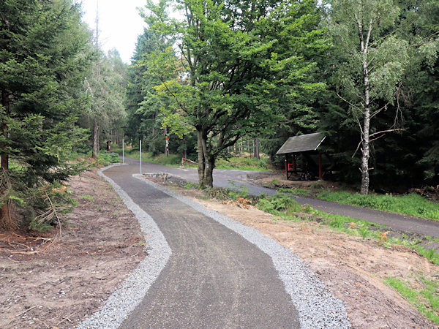](http://www.luzicke-hory.cz/info/ns/02/s09/210822_12_940.jpg)*

*[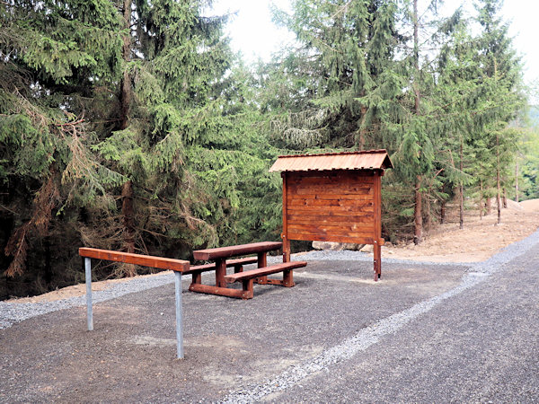](http://www.luzicke-hory.cz/info/ns/02/s09/210822_13_940.jpg)*

*[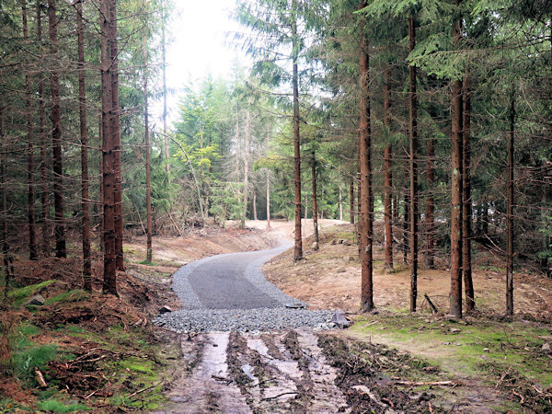](http://www.luzicke-hory.cz/info/ns/02/s09/210822_14_940.jpg)*

*[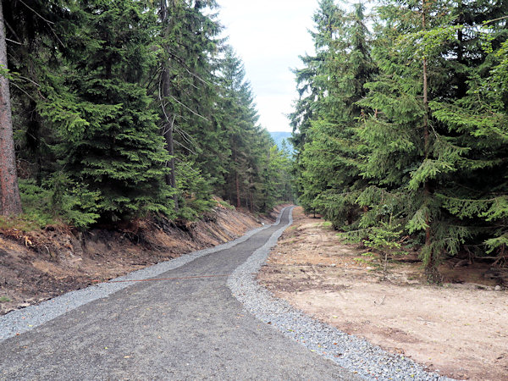](http://www.luzicke-hory.cz/info/ns/02/s09/210822_15_940.jpg)*

*[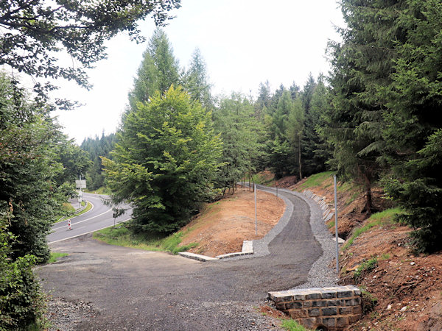](http://www.luzicke-hory.cz/info/ns/02/s09/210822_16_940.jpg)*